INFORME DE PROGRESO DE VENTA
Propiedad: Residencia de Lujo-SAN BERNARDINO
Valor de venta: USD 425.000
Fecha: 02/12/2024
Sr./Sra. ……………………
Te presentamos el informe de estado de gestión de venta de propiedad ubicada en,
“SAN BERNARDINO”- Zona Anfiteatro.
Como parte de nuestro compromiso de mantenerle informada, a continuación, le detallo las actividades y el interés generado hasta la fecha de hoy 02/12/2024.

1. Actividades Realizadas
- Publicidad y Promoción:
La propiedad está siendo promovida activamente a través de publicidad paga, como también a través de nuestras redes de contactos, portales inmobiliarios, redes sociales y otros canales. Nuestro objetivo es maximizar la visibilidad y atraer el mayor número de potenciales prospectos o compradores.
- 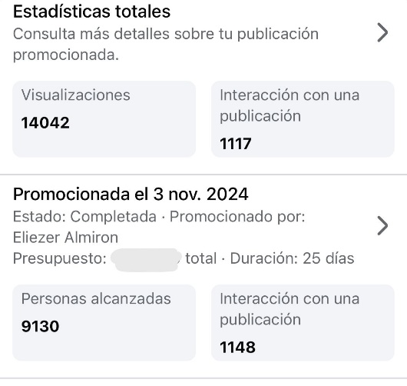
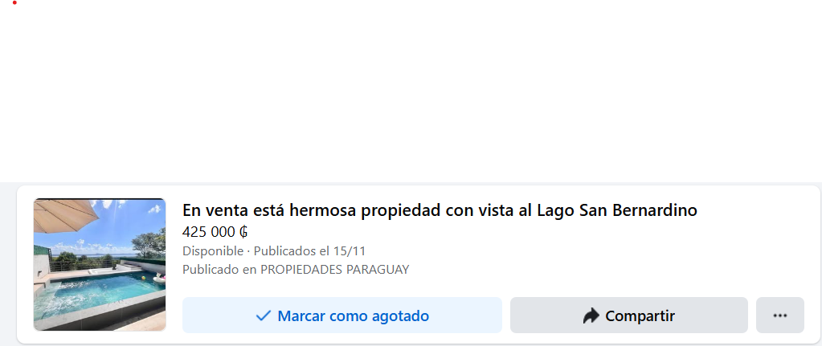
- 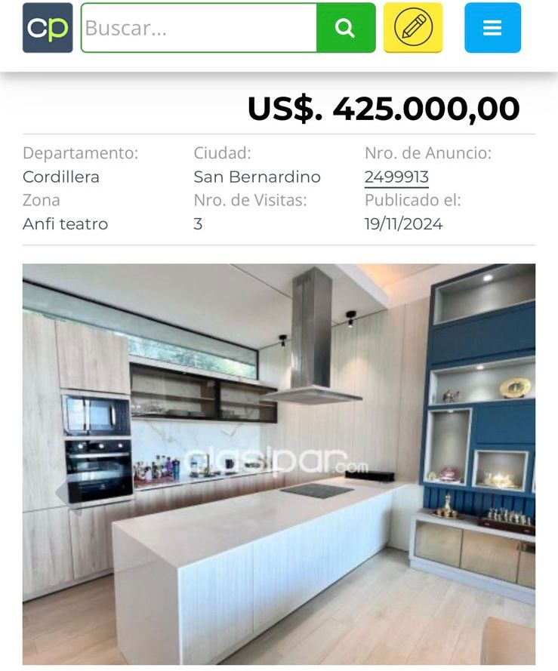

2. Consultas Recibidas
- Hasta la fecha, hemos recibido llamadas y mensajes a través de los distintos canales principalmente Whatsapp, Facebook, clasipar e Infocasas.
- La mayoría de las consultas han sido sobre la ubicación, precio de venta, posibilidades de permutas ,entre otras consultas varias.
- Este último mes tuvimos en total de 26 contactos , se hace el seguimiento correspondiente con cada lead pero se pierde el contacto o la contraparte deja de responder, y no se logra concretar visitas con los prospectos.
3. Interés del Mercado
- Aunque ha habido consultas regulares, hasta el momento no hemos avanzado hacia propuestas formales o visitas programadas. Estamos en el proceso de analizar el perfil de los interesados y determinar si podemos generar mayor interés o agendar visitas en el futuro cercano.
- Es importante mencionar que, debido a la competitividad del mercado, estamos evaluando estrategias adicionales para aumentar la visibilidad de la propiedad.

4. Próximas Acciones
- Continuaremos promoviendo la propiedad activamente en diferentes plataformas y redes, seguiremos publicitando y colocaremos cartelería en zona de inmediaciones del anfiteatro.
- Le sugiero considerar una revisión de precio en el futuro si no logramos avances significativas en las próximas semanas, destacando que es temporada alta, creemos que podríamos impulsar la visualización y aumentar el atractivo de la propiedad para un público más amplio.
- Nos comprometemos en mantenerla actualizada mensualmente con respecto al progreso y a cualquier cambio en el interés de los compradores.
Por favor, no dudes en contactarnos si tienen alguna pregunta o desea discutir otras estrategias que podríamos implementar para agilizar la venta. Seguiremos trabajando para encontrar el comprador adecuado y hacer de esta venta un proceso satisfactorio para usted.
Gracias por la confianza.
[NOMBRE DEL ASESOR]
Asesor Inmobiliario SkyOne Real State Latam

